FASES REQUERIMIENTO DE PÁGINA WEB

1. DESCRIPCION GENERAL DEL REQUERIMIENTO 2
2. FASE DE FORMALIZACIÓN 3
3. ANALISIS DE REQUISITOS Y REQUERIMIENTOS 4
4. FASE DE PLANEACIÓN Y GERENCIA DEL PROYECTO 8
5. DISEÑO DE LA ARQUITECTURA DE SOLUCION 10

DESCRIPCION GENERAL DEL REQUERIMIENTO

PROYECTO | Abogabot Descripción
Nombre Requerimiento: | AUTOMATIZAR LAS DEMANDAS DE LOS CLIENTES
Fecha Solicitud: | 25/02//2022
Responsable(s) Solicitud: | Gerson Arriaga
Dependencia(s) Solicitante: | Dirección Jurídica, Mercadeo y Servicio al cliente
Responsable Funcional designado por el equipo de desarrollo de software: | Damián Figueroa

FASE DE FORMALIZACIÓN

Descripción de la Solicitud
Usuario Solicitante
Necesitamos una página para los procesos sobre demandas de nuestros clientes, que esta labor sea menos complicada y que tanto el cliente, como nosotros, no tengamos dificultad a la hora de realizarlo.
Líder Funcional
Solicitamos una reunión para la siguiente semana, y debatir la mejora de nuestra automatización en cuanto a las demandas de nuestros clientes. Sobre todo, el proceso de pago y seguimiento de las demandas. Esta deberá ser legible tanto en una computadora como en un celular.

FIRMAS DE ACEPTACIÓN:

______Gerson Arriaga______ _____Damián Figueroa_____
Nombre Responsable Solicitud Nombre Líder OTI
Dirección Jurídica Oficina Tecnologías de la Información

ANALISIS DE REQUISITOS Y REQUERIMIENTOS

Fecha Inicio | 25/02//2022 |  | Fecha Final | 25/03//2022
Modelamiento de Negocio
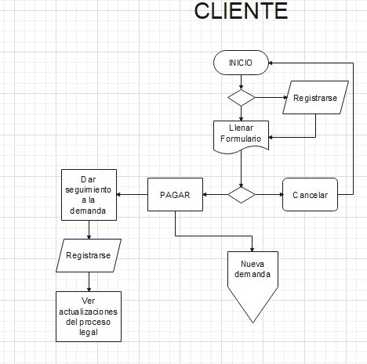
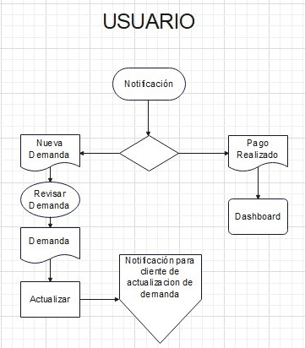
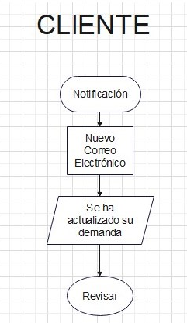

Términos de Referencia
Requerimientos Funcionales y criterios de aceptación y | Para dar seguimiento a su demanda, el cliente crea una cuenta en la plataforma y verá el seguimiento de cada una de las actualizaciones del proceso legal.  El administrador del sitio recibe la notificación de una nueva demanda y con los datos llenados del formulario se crea automáticamente el documento legal en formato Word para empezar el proceso.  El administrador recibe el pago y debe de ser capaz de verlo en un dashboard para ver la cantidad de ingresos recibidos.  El administrador actualiza el proceso de la demanda y agrega comentarios en cada paso del proceso.  Al usuario le llegan correos de notificación para saber el avance de su proceso.  La página debe de ser responsive para poderla ver desde el celular.  La preferencia de colores del cliente es azul marino y blanco, pero acepta propuestas.
Requerimientos no Funcionales y de calidad | Preferencia del color, azul marino y blanco. Ilustraciones grandes y visibles. Íconos visibles. El sistema debe contar con manuales de usuario estructurados adecuadamente. El sistema debe contar con un módulo de ayuda en línea.
Interesados en la solución
  Nombre/Rol/Perfil
  Gerson Arriaga
  Dirección Jurídica, Mercadeo y Servicio al cliente
  Damián Figueroa
  Oficina Tecnologías de la Información
Requisitos Técnicos | Tipo de Desarrollo | Web Escritorio Móvil Servicio Web  Servicio Windows Otro:__________________
Requisitos Técnicos | Base de Datos | Oracle  SQL Server  MySQL  MongoDB  Otro: __________________ |  |  | Versión  _______  Actual  _______  _______  _______
Requisitos Técnicos | Lenguaje | C#  VB  PHP  Java  JavaScript  Otro: ___________________ |  |  | Versión  _______  Actual  _______  _______  _______  _______  _______

FIRMAS DE ACEPTACIÓN:
Nombre | Dependencia | Teléfono | Firma
Gerson Arriaga | Dirección Jurídica | 5546768197
Vladimir Cozlov | División de Derecho | 2364571327
Emmanuel Maquiavelo | Conciliación | 5584624186
Leónidas Sendero | Coordinador General | 5541879352
Melquiades González | Dirección General | 5512335482

- FASE DE PLANEACIÓN Y GERENCIA DEL PROYECTO

Responsable |  |  |  |  | Fecha
Plan estratégico de fases del proyecto
N° | Nombre Etapa | Actividad |  | Rol Responsable |  | Fecha Inicio | Fecha Fin | Comentarios
1 | Requerimientos | Reunir todos los aspectos para con la página web |  |  |  | 25/02//2022 | 29/02//2022 | Se realizó la fase de requerimientos satisfactoriamente.
2 | Público Objetivo | Realizar encuestas |  |  |  | 01/03//2022 | 07/03//2022 | Se realizaron las encuestas a un público específico.
3 | Buyer Persona | Reunir datos de clientes específicos |  |  |  | 08/03/2022 | 11/03//2022 | Se dieron a la tarea de reunir información concisa de clientes específicos a detalle.
4 | UI | Creación de página web (boceto) |  |  |  | 14/03/2022 | 18/03//2022 | Crean el Wireframe con los detalles mínimos.
5 | UX | Revisión de visualización en pagina web |  |  |  | 18/03//2022 | 22/03//2022 | Con colaboración de usuarios se vieron los últimos detalles con la experiencia en la página web.
6 | Fin del proyecto | Terminamos el proyecto |  |  |  | 23/03//2022 | 25/03/2022 | Llegamos a la conclusión de este proyecto
Diagrama de planeación
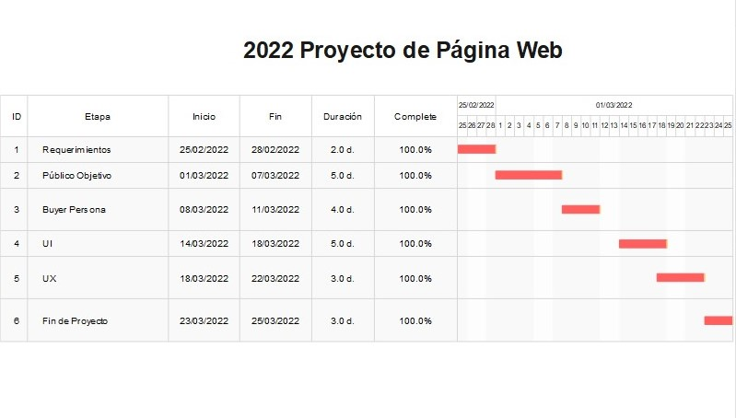

FIRMAS DE ACEPTACIÓN:

Nombre | Dependencia | Teléfono | Firma
Gerson Arriaga | Dirección Jurídica | 5546768197
Vladimir Cozlov | División de Derecho | 2364571327
Emmanuel Maquiavelo | Conciliación | 5584624186
Leónidas Sendero | Coordinador General | 5541879352
Melquiades González | Dirección General | 5512335482

DISEÑO DE LA ARQUITECTURA DE SOLUCION

Fecha | DD/MM/AAAA
Vista Lógica
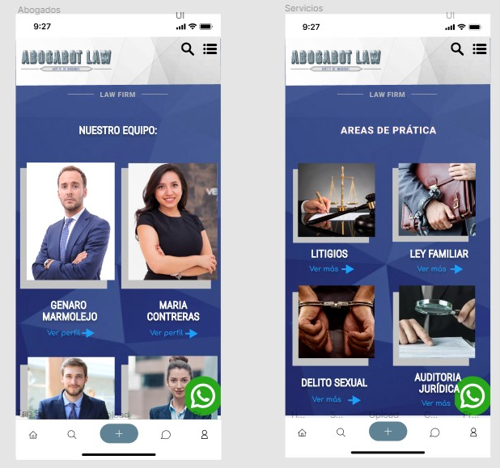

Vista de Implementación
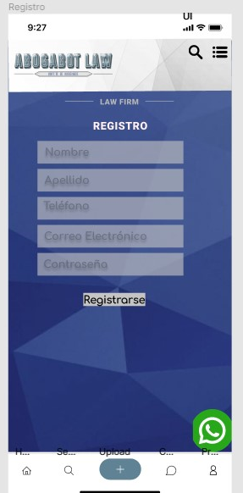

Vista de Proceso
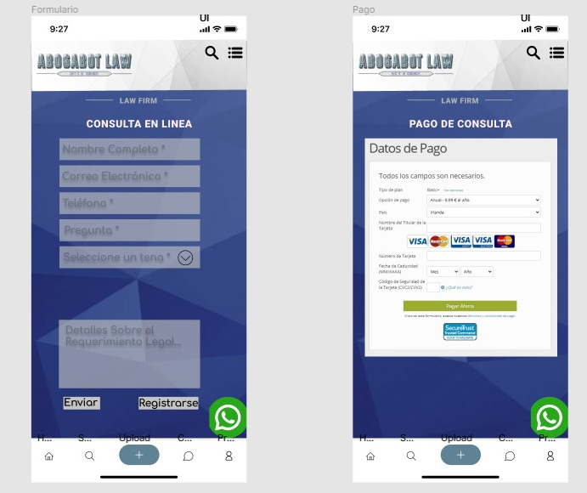

Prototipos de interfaces de usuario
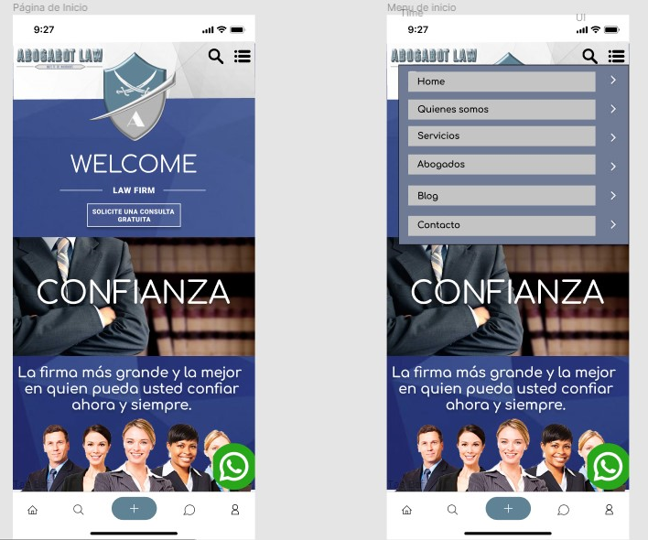

Firmas de aceptación
Nombre |  | Dependencia | Teléfono |  | Firma
Gerson Arriaga |  | Dirección Jurídica | 5546768197
Vladimir Cozlov |  | División de Derecho | 2364571327
Emmanuel Maquiavelo |  | Conciliación | 5584624186
Leónidas Sendero |  | Coordinador General | 5541879352
Melquiades González |  | Dirección General | 5512335482

